1. **Tipo de Web**

Estará enfocado a una web personal, en donde se basará principalmente en una biblioteca de historias de creepypasta.

Se enfocará principalmente en un enfoque serio y misterioso para que el usuario sienta la mayor experiencia posible.

1. **Esquema de colores**

He seleccionado los siguientes colores para la página.

Principalmente para el fondo elegí 2 tonos:

 El color #4D4D4D para un fondo más práctico, sencillo y que da comodidad a la hora de leer las historias.

Y el #7F0000 para darle una relación de drama junto con el negro, con relación a la pasión, la sangre, la energía, etc. La idea es usarlo en momentos claves y no desgastar su uso ni opacando al color #4D4D4D



Y para las letras el color #FFFFFF el cual da sencillez a la lectura con respecto al color de fondo de la página.



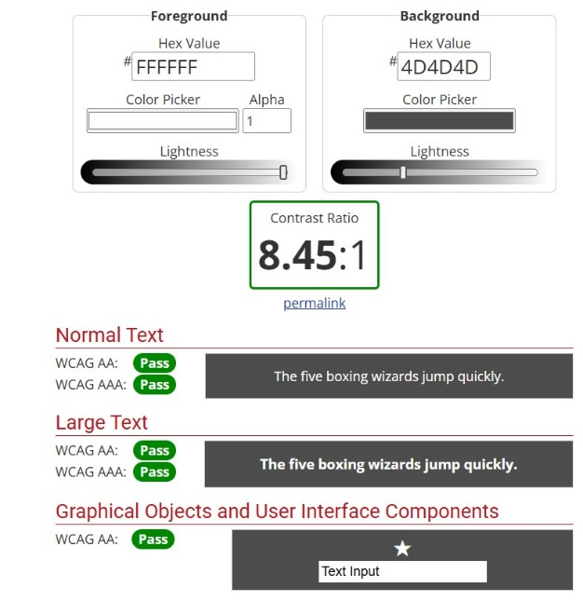

1. **Tipografía**

Cormorant Garamond

Una tipografía que atrae a la vista, legible, dentro de su familia tiene variedad de variantes.

1. **Iconos**

Los iconos serían del estilo minimalista, combinando y jugando con los colores fondo para darle más juego



Los alt-text que le pondría sería una descripción básica como:

**“Botón de me gusta”**

**“Botón de volumen”**

**“Botón de refrescar”**